ФЕДЕРАЛЬНОЕ ГОСУДАРСТВЕННОЕ АВТОНОМНОЕ ОБРАЗОВАТЕЛЬНОЕ УЧРЕЖДЕНИЕ ВЫСШЕГО ОБРАЗОВАНИЯ  
«РОССИЙСКИЙ УНИВЕРСИТЕТ ТРАНСПОРТА»  
(РУТ (МИИТ))

Институт транспортной техники и систем управления

Кафедра «Управление и защита информации»

ОТЧЁТ  
О ЛАБОРАТОРНОЙ РАБОТЕ №1

По дисциплине «Языки программирования»

ВАРИАНТ 5

Выполнил: ст. гр. ТКИ-142

Скрипников Егор Сергеевич

Проверил: к.т.н., доц. Васильева М. А.

(Проверил: к.т.н, доц. Балакина Е. П.)

Москва 2024

1. Формулировка задания

Создать консольное приложение для решения задачи, представленной в таблице (Таблица 1). Данные для решения вводит пользователь. Вывести результат вычислений на экран. При необходимости дополнить свой отчёт поясняющими формулами, помогающими решить задачу. Дополнить свой отчёт блок-схемой алгоритма.

Таблица 1 – Исходные данные

|  |  |
| --- | --- |
| Вариант | Задачи |
| 5 | Перевести значение веса, выраженное в граммах, в унции (1 унция =28.3 г) |

1. Блок-схема алгоритма

Блок-схема основного алгоритма представлена ниже (Рисунок 1). Блок-схемы функций расчета значения веса представлены ниже (Рисунок 2).

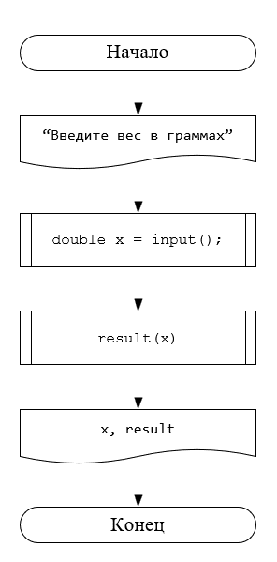

Рисунок 1 ­ Блок-схема основного алгоритма

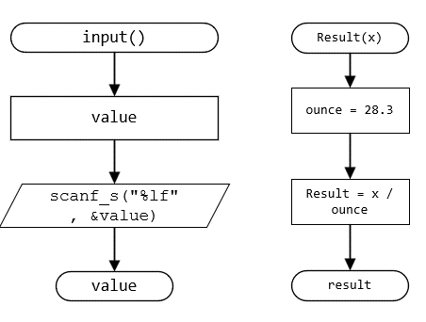

Рисунок 2 – Блок-схема используемых функций

1. Текст программы на языке C

#include <stdio.h>

*/\*\**

*\* @brief Переводит значения массы из грамм в унции*

*\* @param x значение массы в г*

*\* @return возвращает рассчитаное значение*

*\*/*

double result(const double x);

*/\*\**

*\* @brief считывает вещесвтенное число*

*\* @return возвращает вещественное число*

*\*/*

double input(void);

*/\*\**

*\* @brief точка входа в программу*

*\* @return 0 в случае успеха*

*\*/*

int main(void)

{

    puts("Введите вес в граммах");

    double x = input();

    printf("%lf", result(x));

    return 0;

}

double result(double x)

{

    const double ounce = 28.3;

    return x / ounce;

}

double input(void)

{

    double value = 0.0;

    scanf_s("%lf", &value);

    return value;

}

1. Результаты выполнения программы

Результаты выполнения программы представлены ниже (Рисунок 3).

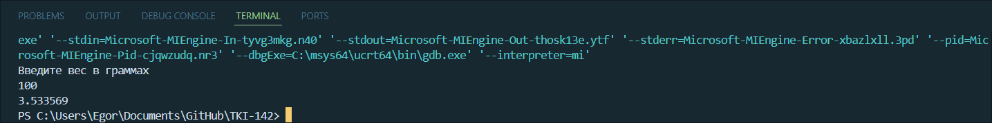

Рисунок 3 – Результаты выполнения программы

1. Выполнение тестовых примеров

В программе MS Excel выполнены тестовые примеры. Результаты их выполнения представлены ниже (Рисунок 4).

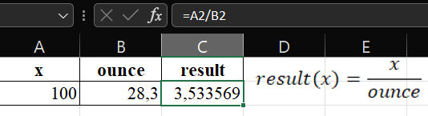

Рисунок 4 – Результат расчета функции result

1. Отметка о выполнении задания в веб-хостинге системы контроля версий

